TÍTULO
(FONTE ARIAL 12, CENTRALIZADO, EM NEGRITO, ESPAÇAMENTO 1,5)
[espaço simples]

Autores: N. SOBRENOME; N. SOBRENOME.
(Nome dos autores: letra inicial do nome; sobrenome em maiúsculas;
nomes dos coautores separados por ponto e vírgula,
com chamada numérica de identificação em nota de rodapé).
[Atenção: o autor que irá apresentar deve ser grafado em negrito]
[espaço simples]
Nome da instituição de origem dos autores (SIGLA)
[Nome da instituição seguido da respectiva sigla entre parênteses, justificado à direita]

Resumo:
Máximo de 250 palavras, sem parágrafo e sem citações bibliográficas. Deverá conter uma introdução, o objetivo da proposta, a metodologia e apontar os resultados. Fonte Arial, tamanho 12 e espaçamento 1,0 (simples).

Palavras-chave: palavra-chave; palavra-chave; palavra-chave.
[Identificação de até cinco expressões ou palavras que sintetizem o objeto do trabalho e que permitam a posterior localização do resumo em bases de dados, separadas por ponto e vírgula].

Introdução

[Apresentar e justificar a importância/relevância do trabalho, com fundamentação teórica. Contextualizar a situação-problema. Apresentar os objetivos do trabalho ao final da introdução denotando possíveis esforços para a caracterização do princípio da indissociabilidade entre ensino, pesquisa e extensão.]

Procedimentos metodológicos

[Descrever a metodologia utilizada, de forma detalhada, clara e passível de reprodução; os materiais e métodos utilizados, bem como as etapas de desenvolvimento. Atente para a caracterização dos atores envolvidos (estudantes, setores da sociedade dentre outros).]

Resultados e discussões

[Apresentar os resultados obtidos na experiência prática e sua discussão, relacionando ao que foi anunciado na introdução].

Considerações finais

[Concluir se os objetivos foram alcançados, discutindo as opções de procedimentos. Ressaltar a contribuição da atividade na formação profissional dos envolvidos destacando dificuldades, principais alcances e possíveis projeções. Ao final, relatar se os esforços empreendidos para materializar a indissociabilidade entre ensino, pesquisa e extensão foram exitosos ou se a equipe vislumbra tal princípio em atividades futuras.]

Referências

[Relacionar todas as referências citadas nas demais partes do trabalho, conforme as normas da ABNT].

Orientações gerais aos(às) autores(as):

– o texto deve ter um total de até 3 páginas tamanho A4; orientação vertical; fonte Arial, tamanho 12 para títulos e corpo do texto; cor preta; legendas e citações diretas em bloco fonte Arial, tamanho 11;

– títulos centralizados; corpo do texto justificado. Itens e subitens em negrito e centralizado, fonte com iniciais em maiúscula e demais letras em minúsculas;

– margens inferior e direita: 2,0 cm; margens esquerda e superior: 3,0 cm;

– espaçamento entre linhas ao longo de todo o texto: 1,5 cm;

– tabulação do parágrafo: 1,25 cm (padrão).

Exemplos de Tabela, Quadro e Figura

Tabela 1 - População de idosos no Brasil: evolução e projeção (1980-2050)
Ano base | Idosos masculinos | Idosos femininos | Total
1980 | 3.405.006 | 3.792.898 | 7.197.904
2000 | 6.609.588 | 7.605.769 | 13.915.357
2012 | 9.154.711 | 11.575.895 | 20.730.606
2025 | 14.980.693 | 19.495.380 | 34.476.073
2050 | 28.329.840 | 35.721.140 | 64.050.980
Fonte: elaborada pelo autor a partir de informações do IBGE/Diretoria de Pesquisas.

Quadro 1 – Consumo de frutas no Brasil por região
Região | Frutas
 | Maçã | Banana | Morango
Sul | Lorem ipsum | Lorem ipsum | Lorem ipsum
Sudeste | Lorem ipsum | Lorem ipsum | Lorem ipsum
Centro Oeste | Lorem ipsum | Lorem ipsum | Lorem ipsum
Norte | Lorem ipsum | Lorem ipsum | Lorem ipsum
Nordeste | Lorem ipsum | Lorem ipsum | Lorem ipsum
Fonte: elaborado pelo autor a partir de dados da Embrapa (2017-2018).

Figura 1 – Machado de Assis
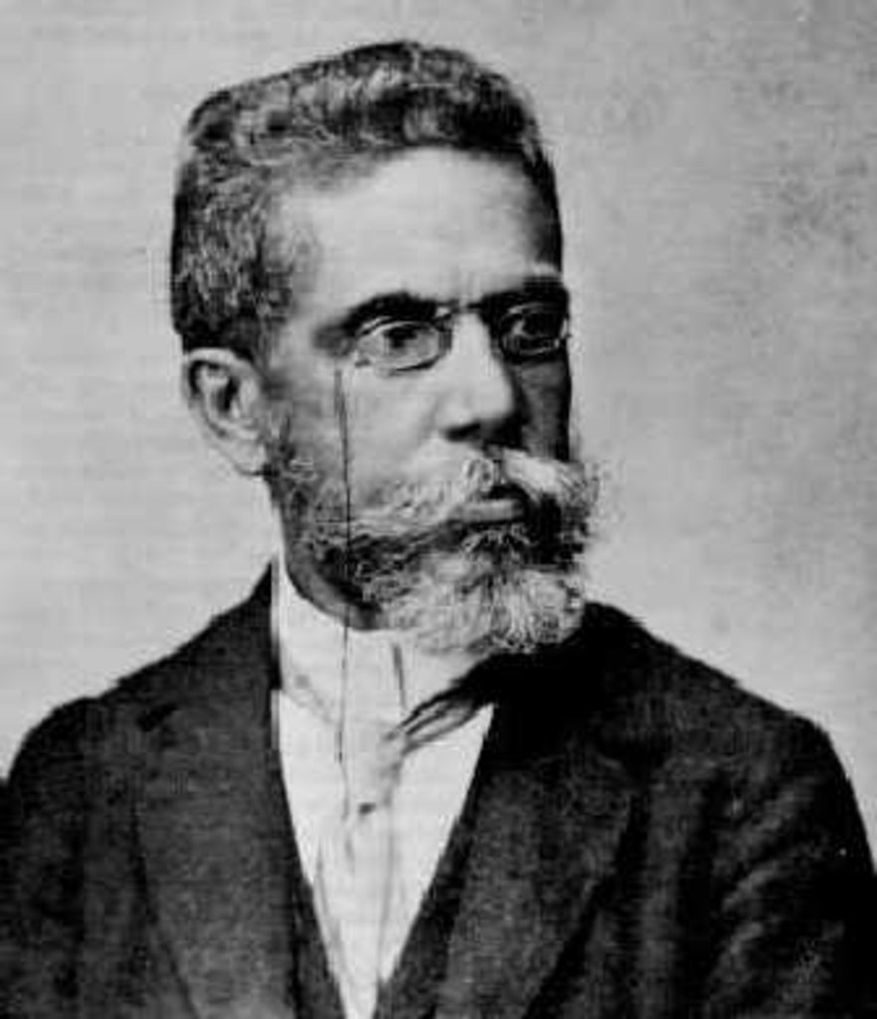

Fonte: Wikimedia commons (2018, online).

Vínculo (aluno [curso], servidores [lotação/ área]) e e-mail para contato.
Vínculo (aluno [curso], servidores [lotação/ área]) e e-mail para contato.

